

1. Idea de Negocio y Alcance 3
2. Features 3
Módulo 1: Servicio de Identidad & Billing (Identity & Billing Service) 3
Módulo 2: Servicio de Tickets (Ticketing Service) 3
Módulo 3: Servicio de Inventario (Inventory Service) 4
Módulo 4: Servicio de Notificaciones (Notification Service) 4
3. Justificación del Diseño de Sistema Distribuido 4
1. Escalabilidad Horizontal y Modelo Multi-Inquilino 4
2. Resiliencia y Tolerancia a Fallos (Patrón Asíncrono) 4
3. Especialización de Bases de Datos (Persistencia Políglota) 5
4. Mantenibilidad y Despliegue Independiente 5
Requisitos No Funcionales (RNF) para "TicketBee" 5
1. Seguridad y Multi-Inquilinato 5
2. Escalabilidad 6
3. Disponibilidad 6
4. Rendimiento 6
5. Consistencia de Datos (Consistency) 7
6. Operabilidad y Mantenibilidad 7
Desafíos y trade-offs 7
1. El Desafío de la Consistencia de Datos 7
2. Transacciones Distribuidas 8
3. Complejidad Operativa y de Depuración 8
4. Latencia de Red y Comunicación entre Servicios 8
Próximos Pasos 9
Arquitectura Lógica del Proyecto: V1 9
Arquitectura Lógica del Proyecto: V2 10

Plataforma de Gestión de Servicios de TI "TicketBee"

Idea de Negocio y Alcance

Una plataforma SaaS (Software como Servicio) multi-inquilino diseñada para unificar y profesionalizar la gestión de soporte técnico. La plataforma permitirá a los "Inquilinos" (sean freelancers o equipos de TI de SEs) gestionar su base de clientes/usuarios, su inventario de activos y su flujo de solicitudes de soporte (tickets).

Features

Módulo 1: Servicio de Identidad & Billing (Identity & Billing Service)
Función: Gestiona las cuentas de los "Inquilinos" (los técnicos o empresas que pagan).
Features:
- Registro (Crear la cuenta del Inquilino, ej. "SoporteTécnicoJuan").
- Login (Autenticación del técnico).
- Gestión de Usuarios (El Inquilino puede crear cuentas para sus clientes/empleados que podrán crear tickets).
- Aislamiento de Datos: Asegura que el Inquilino A nunca pueda ver los datos del Inquilino B.
- Controlar las suscripciones de los usuarios (Simulado)

Módulo 2: Servicio de Tickets (Ticketing Service)
Función: Es el corazón del sistema. Maneja todo el ciclo de vida de una solicitud de soporte.
Features:
- Crear Ticket (asociado a un cliente y, opcionalmente, a un activo).
- Actualizar Ticket (cambiar estado: 'Abierto', 'En Progreso', 'Cerrado').
- Añadir Comentarios al Ticket (el historial de la conversación).
- Listar/Filtrar Tickets (ej. "Ver todos los tickets abiertos para el Cliente X").

Módulo 3: Servicio de Inventario (Inventory Service)
Función: Actúa como un CRM y un gestor de activos simple.
Features:
- CRUD (Crear, Leer, Actualizar, Borrar) de Clientes/Usuarios Finales.
- CRUD de Activos (ej. "Laptop Dell Latitude 7490", "Licencia Adobe Photoshop").
- Permite al Servicio de Tickets consultar estos datos para vincularlos.

Módulo 4: Servicio de Notificaciones (Notification Service)
Función: Mantiene a todos informados de forma asíncrona.
Features:
- Envía un email al cliente cuando su ticket es creado.
- Envía un email al técnico cuando se le asigna un nuevo ticket.
- Envía un email al cliente cuando el ticket es resuelto.

—-------------

Justificación del Diseño de Sistema Distribuido

1. Escalabilidad Horizontal y Modelo Multi-Inquilino
- El sistema es SaaS. Podemos tener 10.000 freelancers (tráfico bajo) y 50 SMEs (tráfico altísimo). Un sistema monolítico colapsaría.
- Diseño Distribuido: Si el Servicio de Tickets recibe una carga enorme, podemos escalar horizontalmente solo ese servicio (ej. desplegar 10 instancias del servicio de tickets) sin tocar los otros servicios (Identidad, Inventario), ahorrando costos y manejando la carga eficientemente.

2. Resiliencia y Tolerancia a Fallos (Patrón Asíncrono)
En un sistema de soporte, el registro de tickets es crítico, pero el envío de emails no lo es.
- Diseño Distribuido: Cuando se crea un ticket, el Servicio de Tickets no llama directamente al Servicio de Notificaciones.
- En su lugar, el Servicio de Tickets publica un evento (ej. TicketCreado) en un Message Broker (como RabbitMQ o Kafka).
- El Servicio de Notificaciones consume de esa cola y envía los emails a su propio ritmo.
- ¿La ventaja? Si el Servicio de Notificaciones se cae por 1 hora, ¡no importa! Los tickets se siguen creando sin error. Cuando el servicio se recupere, procesará la cola de emails pendientes. Esto es tolerancia a fallos en acción.
- De igual forma, entre los demás servicios, se buscará el mayor desacople para no depender de la caída de uno o más servicios

3. Especialización de Bases de Datos (Persistencia Políglota)
Diferentes servicios tienen diferentes necesidades de datos. Forzar todo en una sola base de datos SQL es ineficiente.
- Diseño Distribuido:
  - Servicio de Identidad e Inventario: Necesitan transacciones y relaciones fuertes. Una Base de Datos SQL es perfecta.
  - Servicio de Tickets: El historial de "comentarios" de un ticket es un flujo de eventos que crece mucho. Una Base de Datos NoSQL orientada a documentos es ideal para almacenar esta data semi-estructurada de forma flexible y escalable.
- El uso de la base de datos correcta para el trabajo correcto (Polyglot Persistence) es un concepto central de los microservicios.

4. Mantenibilidad y Despliegue Independiente
En un proyecto con varias personas, no pueden estar todos editando el mismo código monolítico.
- Diseño Distribuido: El Equipo A puede trabajar en el Servicio de Tickets y el Equipo B en el Servicio de Inventario. Pueden desplegar, actualizar y corregir bugs en sus servicios de forma independiente, sin afectar al resto del sistema, siempre que respeten el contrato de la API.

Requisitos No Funcionales (RNF) para "TicketBee"

1. Seguridad y Multi-Inquilinato
- Aislamiento de Datos: El sistema nunca debe permitir que un "Inquilino" (ej. "Técnico Freelancer A") vea, modifique o incluso sepa de la existencia de los datos de otro "Inquilino" (ej. "Empresa B"). Esta es una regla inviolable.
- Autenticación y Autorización: Todas las llamadas a las APIs deben estar autenticadas (saber quién llama) y autorizadas (saber si tiene permiso para hacer lo que pide).
- Seguridad Estándar: Las contraseñas deben estar hasheadas y salteadas. Toda la comunicación debe ser por HTTPS (SSL).

2. Escalabilidad
- Escalabilidad de Inquilinos: El sistema debe poder crecer para soportar de 10 a 10,000 inquilinos (empresas/freelancers) sin necesidad de rediseñar la arquitectura.
- Escalabilidad Elástica: Los servicios deben poder escalar de forma independiente. Si el Servicio de Notificaciones está sobrecargado, debemos poder añadir más instancias de ese servicio sin tocar el Servicio de Tickets.
- Carga de Datos (Estimación de diseño):
  - Usuarios: Soportar 10,000 inquilinos con un promedio de 100 clientes/usuarios cada uno (Total: 1,000,000 de usuarios finales).
  - Tickets: Soportar un promedio de 500 tickets nuevos por inquilino al mes.

3. Disponibilidad
- Disponibilidad del Núcleo: La creación y gestión de tickets (el Servicio de Tickets y el Servicio de Identidad) deben tener una alta disponibilidad. El sistema no puede "caerse" si un componente no esencial falla. De igual manera, la dependencia entre servicios del núcleo debe ser la menor posible. Si el Servicio de Inventarios falla, el Servicio de Tickets debe encontrar la manera de seguir operativo.
- Resiliencia: La falla de un servicio no debe "tumbar" a los demás (falla en cascada).
  - Justificación de Diseño: Este RNF es la razón principal para usar un Message Broker. Si el Servicio de Notificaciones se cae, los usuarios deben poder seguir creando tickets sin ningún error. Los eventos de notificación simplemente se encolarán y se procesarán cuando el servicio se recupere. Si el Servicio de Inventario se cae, el servicio de tickets debería funcionar todavía, para ello necesitaría tener una pequeña copia de los clientes o activos. Para ello deberá estar atento a los cambios que Servicio de Inventario haga para replicarlos

4. Rendimiento
- Latencia de API:
  - Las operaciones de escritura (Crear/Actualizar Ticket): < 500ms (medio segundo).
  - Las operaciones de lectura (Leer un ticket): < 200ms.
  - Las operaciones de búsqueda/listado (Ver todos mis tickets abiertos): < 2 segundos.
- Concurrencia: El sistema debe manejar un pico de 5,000 solicitudes por segundo (RPS) a nivel global.

5. Consistencia de Datos (Consistency)
- Consistencia Fuerte (Strong Consistency): Para operaciones críticas. Cuando un técnico actualiza el estado de un ticket a "Resuelto", la siguiente lectura (del técnico o del cliente) debe mostrar "Resuelto". El Servicio de Tickets y el Servicio de Inventario necesitan una consistencia fuerte.
- Consistencia Eventual (Eventual Consistency): Para operaciones no críticas. Cuando se resuelve un ticket, el email de notificación puede tardar unos segundos (o incluso un minuto en caso de carga alta) en llegar. No tiene que ser instantáneo. Este RNF se aplica al Servicio de Notificaciones.

6. Operabilidad y Mantenibilidad
- Monitoreo: Cada microservicio debe exponer un endpoint que indique si está funcionando correctamente.
- Logging: Cada servicio debe generar logs (registros de eventos) en un formato estructurado (ej. JSON) para poder depurar errores.
- Centralización: Debe ser posible recopilar y correlacionar logs en un sistema de monitoreo que brinde visibilidad y trazabilidad
- Despliegue Independiente: Debe ser posible actualizar el Servicio de Inventario sin tener que apagar o redesplegar el Servicio de Tickets.

Desafíos y trade-offs

1. El Desafío de la Consistencia de Datos
- El Problema: En un monolito, hay una sola base de datos SQL. Podría usarse FOREIGN KEYS para asegurar que un Ticket (en la tabla de tickets) siempre esté asociado a un Cliente (en la tabla de clientes). La base de datos te garantiza la integridad referencial.
- El Trade-off Distribuido: En nuestro diseño, el Servicio de Tickets y el Servicio de Inventario son independientes.
- El Reto Práctico: ¿Qué pasa si un técnico elimina a un cliente en el Servicio de Inventario? El Servicio de Tickets ahora tiene cientos de "tickets huérfanos" que apuntan a un ID de cliente que ya no existe. No hay una base de datos que te proteja. Solución: Implementar una única instancia de base de datos pero en diferentes esquemas.
2. Persistencia Políglota
- El problema: Coexistencia de SQL y NoSQL para diferentes servicios. Esto podría llevar a escoger mínimo 2 bases de datos diferentes.
- Solución: PostgreSQL es una alternativa por ser capaz de manejar SQL y NoSQL, lo cual reduce los costos de mantenimiento y deuda técnica

2. Transacciones Distribuidas
- El Problema: Ciertas acciones de negocio deben ocurrir en múltiples servicios. Imagina el registro de un nuevo "Inquilino" (un nuevo técnico que se suscribe a "TicketBee").
- El Trade-off Distribuido: Esta acción debe:
  - Crear la cuenta en el Servicio de Identidad.
  - Crear su "espacio de trabajo" en el Servicio de Tickets.
  - Crear su "espacio de trabajo" en el Servicio de Inventario.
- El Reto Práctico: ¿Qué pasa si los pasos 1 y 2 funcionan, pero el 3 falla por un bug? El técnico queda en un estado inconsistente: puede iniciar sesión, pero no puede crear inventario.
- Solución: Implementar las acciones guiadas por eventos y Retry Pattern. Por ejemplo, si se crea la cuenta el servicio de identidad, enviar el evento “Cuenta creada”. Lo demás servicios escuchan este evento y ejecutan su trabajo de manera asíncrona

3. Complejidad Operativa y de Depuración
- El Problema: En un monolito, solo tienes una aplicación que desplegar y monitorear.
- El Trade-off Distribuido: Ahora tienes 4+ servicios (Identidad, Tickets, Inventario, Notificaciones), además de un Message Broker y una instancia de base de datos.
- El Reto Práctico: Un usuario reporta "No puedo crear un ticket". En un monolito, miras un solo archivo de log. En "TicketBee", el error podría estar en:
  - El API Gateway (la solicitud fue rechazada).
  - El Servicio de Identidad (el token de autenticación expiró).
  - El Servicio de Tickets (un bug al escribir en MongoDB).
  - Un fallo de red entre los servicios.
- Solución: Implementar un stack de observabilidad para centralizar y correlacionar los logs del sistema

4. Latencia de Red y Comunicación entre Servicios
- El Problema: En un monolito, la comunicación entre módulos es una llamada a una función en memoria.
- El Trade-off Distribuido: En "TicketBee", la comunicación es una llamada de red.
- El Reto Práctico: Una simple solicitud para "Crear un ticket" (que debe validar al usuario y al cliente) puede implicar una cadena de llamadas de red. Cliente -> API Gateway -> Servicio de Identidad -> Servicio de Inventario -> Servicio de Tickets.
- Solución: La latencia total es la suma de todas estas llamadas. Además, la red no es fiable. Implementar patrones Circuit Breakers (para evitar que un servicio fallido cause fallos en cascada) y Retries (reintentos). Cachear datos básicos para evitar llamadas a la red. Por ejemplo tener una pequeña tabla de clientes en el servicio de tickets y que el Servicio de Tickets escuché el evento asociado del Servicio de Inventario

Próximos Pasos
Paso 1: Describir todos los "Casos de Uso” del proyecto
Paso 2: Diseñar los Contratos de API (API Contracts)
Paso 3: Modelar los Esquemas de Datos (Data Schema)
Paso 4: Crear los Diagramas de Secuencia
Paso 5: Definir el Stack Tecnológico
Paso 6: Diseñar una nueva versión de la arquitectura lógica usando AWS

Arquitectura Lógica del Proyecto: V1
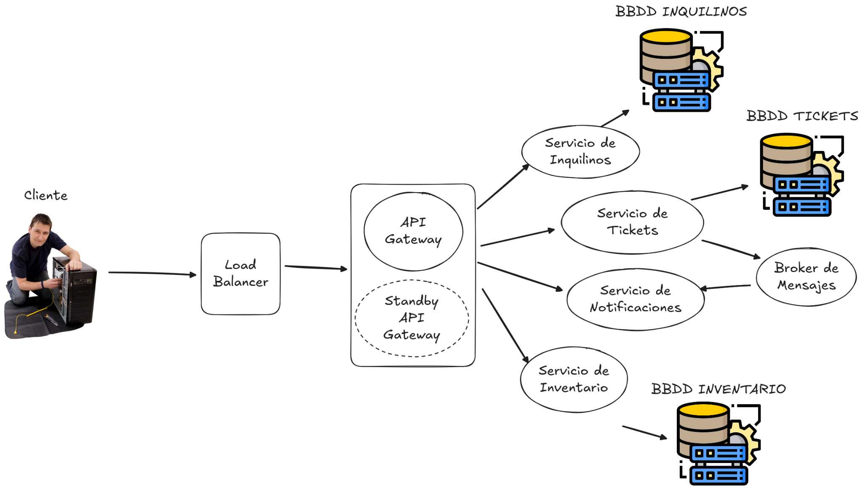

Arquitectura Lógica del Proyecto: V2
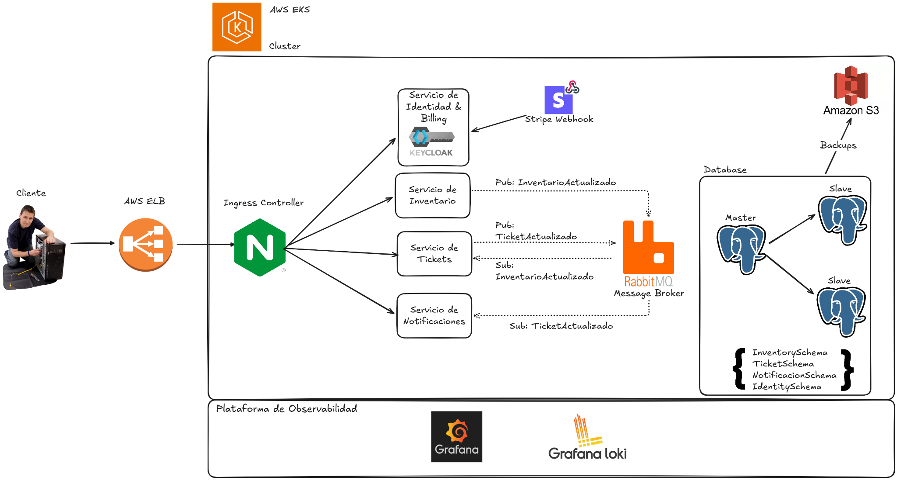

Revisada:

- Refactorizar diagramas
- Cambiar Maestro Esclavo por una base de datos por cada Servicio
- Cambiar AWS por Azure
- Evaluar Observabilidad
- Rabbit MQ

----------------------

